# INFORMATIONS GENERALES

|  |  |  |  |
| --- | --- | --- | --- |
| **Elève:** | Nom: | Dadié | Prénom: Samuel |
| **Lieu de travail:** | ETML | | |
| **Période de réalisation :** | 29.05.2017 au 26.06.2017 | | |
| **Horaire de travail :** | 08H00 à 16H35 | | |
| **Nombre d'heures :** | 100 | | |

# PROCÉDURE

* L’élève réalise un travail personnel sur la base d'un cahier des charges selon le niveau des priorités.
* Le cahier des charges est approuvé par un enseignant. Il est en outre présenté, commenté et discuté avec l’élève.
* L’élève est entièrement responsable de la sécurité de ses données.
* A la fin du délai imparti pour la réalisation du projet, l’élève devra produire une présentation d’une dizaine de diapositives.

# TITRE

|  |
| --- |
| Sabacc |

# SUJET

|  |
| --- |
| Programme de jeu de carte Sabacc tiré de l’univers Star Wars |

# MATÉRIEL ET LOGICIEL À DISPOSITION

|  |
| --- |
| 1 PC type  1 Environnement  1 Visual Studio |

# PRÉREQUIS

|  |
| --- |
| Initiation au C# (403)  Programmation orienté objet (404)  Implémentation orienté objet (226) |

# DESCRIPTIF DU PROJET

Création d’un programme en C# afin de pouvoir joué au sabacc.

Le but de ce jeu est d’obtenir le nombre 23 avec une suite de carte de nombre entier compris entre +11 et -11. Ce jeu se joue de 2 à 5 joueurs.

Lors du début du jeu il faut indiquer le nombre de joueurs. Puis le jeu ouvre une fenêtre pour le premier joueur. Celui-ci joue puis une fois qu’il a effectué une action la fenêtre ce ferme et celle du deuxième joueur s’ouvre.

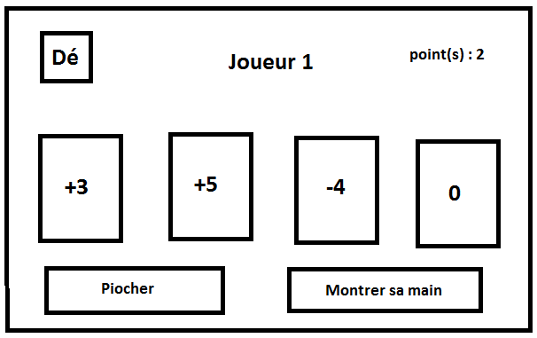

Déroulement d’une partie :

Au début d’une partie les joueurs obtiendront 2 cartes de la pioche. Quand le tour du joueur est venu il lance un dé de 6. Si le résultat est inférieur ou égale à 3 un échange de carte avec la pioche a lieu (si le joueur à moins de 5 cartes il ne donne pas de carte en échange). Sinon le jeu demande aux joueurs s’ils veulent annoncer leurs mains

(Avant le 3ème tour on ne peut pas annoncer sa main mais peut prendre une carte à un adversaire). La main le plus proche de 23 gagne 1 point. Le premier joueur à 5 point gagne.

Si un joueur a une main supérieure à 23 ou inférieur à -23 tous ses points reviennent à 0.

Le jeu d’origine comprend des paris. Cependant je ne vais pas l’inclure dans mon programme.

**Si le temps le permet :** Ajouter une IA (intelligence artificiel) afin de joueur tout seul.

# POINTS TECHNIQUES ÉVALUÉS

|  |
| --- |
| * Présentation * Programme C# * Journal de travail * Document avec manuel d’utilisation et règle du jeu |

# VALIDATION

|  |  |  |
| --- | --- | --- |
|  | Lu et approuvé le : | Signature : |
| Elève : |  |  |
| Enseignant : |  |  |